سورة مريم : الآيتان 5 - 6

قال تعالى حكاية عن عبده ورسوله زكريا  :   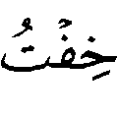 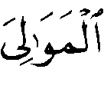  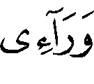 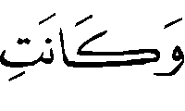 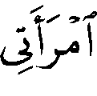 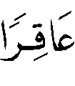    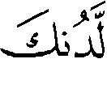    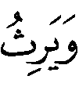  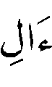 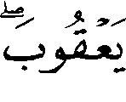 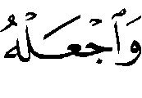  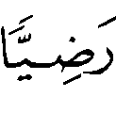  ⁽⁾ .
اختار شيخ الإسلام أن المراد بالإرث في الآية إرثُ العلم والنبوة ، ونحو ذلك ، لا إرثَ المال .
قال – رحمه الله - بعد أن اختار هـذا المعنى في آيـة النمل  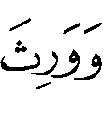 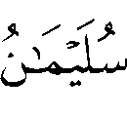
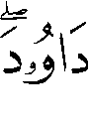 ⁽⁾ : "وكذلك قوله عن زكريا  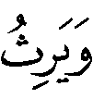  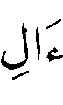 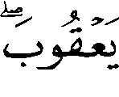 ليس المراد به إرث المال ؛ لأنه لا يرث من آل يعقوب شيئاً من أموالهم ، بل إنما يرثهم ذلك أولادُهم وسائر ورثتهم لو ورثوا .
ولأن النبي لا يطلب ولداً ليرث ماله ، فإنه لو كان يورث لم يكن بد من أن ينتقل المال إلى غيره ، سواء كان ابناً أو غيره ، فلو كان مقصوده بالولد أن يرث ماله كان مقصوده أنه لا يرثه أحد غير الولد ، وهذا لا يقصده أعظم الناس بخلاً وشحاً على من ينتقل إليه المال ، فإنه لو كان الولد موجوداً وقصد إعطاءه دون غيره لكان المقصود إعطاء الولد ، وأما إذا لم يكن له ولد ، وليس مراده بالولد إلا أن يحوز المال دون غيره كان المقصود أن لا يأخذ أولئك المال ، وقصد الولد بالقصد الثاني ، وهذا يقبح من أقل الناس عقلاً وديناً .
وأيضاً فزكريا عليه السلام لم يعرف له مال ، بل كان نجاراً ، ويحيى ابنه  كان من أزهد الناس .
وأيضا فإنه قال :  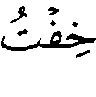 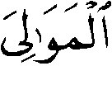  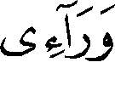 ومعلوم أنه لم يخف أن يأخذوا ماله من بعده إذا مات ؛ فإن هذا ليس بمخوف" ⁽⁾ .

الدراسة :
اختلف المفسرون في المراد بالميراث المذكور في الآية على أقوال ثلاثة :
القول الأول : أن المعنى : يرثني مالي ، ويرث من آل يعقوب النبوة ، رُوي عن ابن عباس - رضي الله عنهما -⁽⁾ ، وبه قال أبو صالح⁽⁾ ⁽⁾ ، واختاره ابن جرير⁽⁾ ، وابن عاشور⁽⁾ ، وأجازه النحاس⁽⁾ ⁽⁾ .
واستُدل لهذا القول بحديث الحسن ، قال : قال رسول الله  : "رحم الله أخي زكريا ، ما كان عليه من وَرَثة ماله حين يقول :    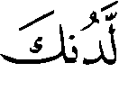  " ⁽⁾ .
ولكن هذا الحديث مرسل ضعيف⁽⁾ .
وقد ردَّ هذا القول شيخُ الإسلام – كما تقدم – وغيرهُ من المفسرين لوجوه :
أحدها : أنه صح عن رسول الله  أنه قال : " نحن معاشرَ الأنبياء لا نُوْرَث ، ما تركناه صدقة " ⁽⁾ ، وهذا عام في جميع الأنبياء على الصحيح⁽⁾ .
الثاني : أنه لا يليق بنبي أن يتأسف على مصير ماله بعد موته ، إذا وصل إلى وارثه المستحق له شرعاً⁽⁾ .
الثالث : أنه  لم يكن ذا مال ، فقد قال  : " كان زكريا نجاراً " ⁽⁾ ⁽⁾ .
الرابع : أن النبي لا يطلب ولداً ليرث ماله ؛ فإنه لو كان يُورث لم يكن بدٌّ من أن ينتقل المال إلى غيره ، سواء كان ابناً أو غيره⁽⁾ .
الخامس : أنه لو كان المراد المال لما خصَّه من بين إخوته بذلك ، ولما كان في الإخبار بذلك كبيرُ فائدة ، إذْ من المعلوم في جميع الشرائع أن الولد يرث أباه ، فلولا أنها وراثة خاصة لما أخبر بها⁽⁾ .
السادس : أن آل يعقوب انقرضوا عن زمان ؛ فلا يورث عنهم إلا العلم والنبوة والدين⁽⁾ .
القول الثاني : أن المعنى : يرثني العلم ، ويرث من آل يعقوب الملك ، فأجابه الله
– تعالى – إلى وراثة العلم دون وراثة الملك ؛ وهذا مروي عن ابن عباس - رضي الله
عنهما - أيضاً⁽⁾ .
وقال مجاهد : " كانت وِرَاثَتُه علماً ، وكان زكريا من ذريّة يعقوب " ⁽⁾ .
وقال الضحاك في قوله : " السُنَّة والعلم" ⁽⁾ .
وقال ابن عطية : " والأظهر الألْيقُ بزكريا  أن يريد وراثة العلم والدين" ⁽⁾ ، واختاره الزمخشري⁽⁾ ⁽⁾ .

القول الثالث : أن المعنى يرثني نبوّتي وعلمي ، ويرث من آل يعقوب النبوّة أيضاً ، قال الحسن : " نبوته وعلمه " ⁽⁾ . وعن السدي⁽⁾ : " يرث نبوتي ، ونبوة آل يعقوب " ⁽⁾ . واختاره الزجاج⁽⁾ ، وقال : " والمعنى : أنه خاف تضييع بني عمه دينَ الله وتغييرَ أحكامه على ما كان شاهده من بني إسرائيل من تبديل الدين وقتل الأنبياء ، فسأل ربه ولداً صالحاً يأمنه على أمّته ، ويرث نبوته وعلمه لئلا يضيع الدين " ⁽⁾ .
قال البغوي⁽⁾ : "وهذا معنى قول عطاء عن ابن عباس - رضي الله عنهما -
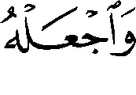  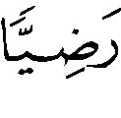 ⁽⁾ أي : براً تقياً " ⁽⁾ .
واختاره أيضاً ابن جُزي⁽⁾ ⁽⁾ ، وابن كثير⁽⁾ ، والشوكاني⁽⁾ ، والقاسمي⁽⁾ ⁽⁾ ، والسعدي⁽⁾ ، والشنقيطي ، واستدل بسياق الآية فقال : " معنى 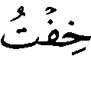 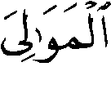 أي : خِفت أقاربي ، وبني عمي ، وعصبتي أن يضيِّعوا الدِّين بعدي ، ولا يقوموا لله بدينه حق القيام ، فارزقني ولداً يقوم بعدي بالدِّين حق القيام ، وبهذا التفسير تعلم أن معنى قوله :
 أنه إرث علم ونبوة ، ودعوة إلى الله والقيام بدينه ، لا إرث مال " ⁽⁾ .
واعترض على هذا القول النحاس بقوله : " فأما قولهم : وراثة نبوة محال ؛ لأن النبوة لا تُورث ، ولو كانت تورث لقال قائل : الناسُ كلهم ينتسبون إلى نوح  وهو نبي مرسل ، ووراثة الحكمة والعلم مذهب حسن " ⁽⁾ .
ويجاب عن هذا الاعتراض بأنه ليس المراد إرثُ النبوة بمجرد الولادة والنَّسب ، بل بالاصطفاء ، ولذلك قال : .
والراجح – والله تعالى أعلم – ما ذهب إليه شيخ الإسلام ومن وافقه ، وهم الجمهور ، وأن المراد إرث النبوة والعلم .
وأما القول الثاني ، وهو أن المراد وراثة العلم فلا ينافي هذا القول ، ولعل المراد : علم النبوّة ، وتقدم تضعيف القول الأول .
سورة مريم : الآية 18

قال تعالى : 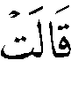  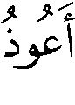 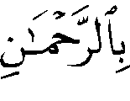 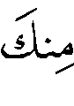     ⁽⁾ .
اختار شيخ الإسلام ما ذهب إليه عامة المفسرين من أن المراد بقوله تعالى :  أي : ذو تقوى .
قال رحمه اللَّه عند هذه الآية : " قال أبو وائل⁽⁾ : علمت أن المتقي ذونَهْيَة⁽⁾ ⁽⁾ ، أي : تقواه ينهاه عن الفاحشة ، وأنها خافت منه أن يكون قصده الفاحشة ، فقالت : أعوذ بالرحمن منك إن كنت تقياً ؛ أي : تتقي اللَّه . وما يقول بعض الجهال من أنه كان فيهم رجل فاجر اسمه تقيٌّ فهو نوعُ الهذيان ، وهو من الكذب الظاهر الذي لا يقوله إلا جاهل " ⁽⁾.

الدراسة :
ذهب عامة المفسرين إلى أن معنى قوله تعالى :   أي : إن كنت ذا تقوى ؛ كما هو ظاهر الآية⁽⁾ .
وذكر بعض المفسرين قولاً آخر وهو أنه كان هناك رجل فاجر اسمه تقيٌّ معروف في ذلك الوقت فظنته إياه فاستعاذت بالرحمن منه⁽⁾ .
وهذا القول ظاهر البطلان مخالف لظاهر الآية وتفسير السلف ، فلا يلتفت إليه .
والأصل في نصوص القرآن أن تحمل على ظواهرها ولا يجوز العدول عن ذلك إلا بدليل صحيح⁽⁾ .
قال ابن عطية بعد حكاية هذا القول : " وهو ضعيف ذاهب مع التخرص " ⁽⁾ .
وقال أبو حيان : " وقول من قال تقي اسم رجل صالح⁽⁾ ، أو رجل فاسد ليس بسديد " ⁽⁾ .
سورة مريم : الآية 34

قوله تعالى :  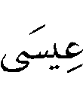 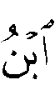 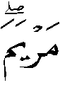 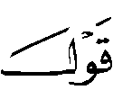 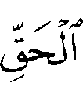 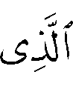  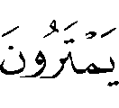  ⁽⁾ .
اختار شيخ الإسلام - رحمه اللَّه - أن المراد بقوله تعالى :  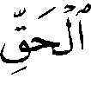 ما قصه سبحانه وتعالى فيما تقدم من الآيات من خبر عيسى  وصفته .
قال - رحمه اللَّه - عند هذه الآية : " فيه قراءتان مشهورتان : الرفع ، والنصب ، وعلى القراءتين قد قيل إن المراد بقول الحق : عيسى ؛ كما سُمي كلمة اللَّه .
وقيل : بل المراد هذا الذي ذكرناه قول الحق ؛ فتكون خبر مبتدأ محذوف ، وهذا له نظائر كقوله : 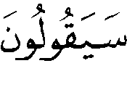 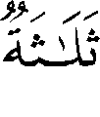 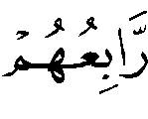 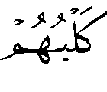 الآية⁽⁾ ،  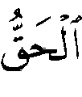 
 ⁽⁾ ، أي : هذا الحق من ربكم ، وإن أُريد عيسى فتسميته قول الحق كتسمية كلمة اللَّه ، وعلى هذا يكون خبراً وبدلاً ... والأظهر أن المراد به أن هذا القول الذي ذكرناه عن عيسى بن مريم قول الحق ... ومن قال : المراد بالحق : اللَّه والمراد قول اللَّه فهو وإن كان معنى صحيحاً فعادة القرآن إذا أضيف القول إلى اللَّه أن يقال : قول اللَّه ، لا يقال قول الحق ... " ⁽⁾ .

الدراسة :
قوله تعالى : ورد فيها قراءتان متواترتان :
الأولى : بنصب اللام وقرأ بها ابن عامر⁽⁾ ، وعاصم⁽⁾ ، ويعقوب⁽⁾ .
والثانية : برفع اللام  وقرأ بها باقي العشرة⁽⁾ .
وقوله تعالى  مبتدأ ، والإشارة راجعة إلى المولود المذكور في الآيات السابقة ، و 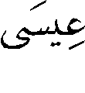 خبره ، أو بدل عنه ، أو عطف بيان و نعت
لـ ، وقيل بدل منه ، وقيل خبر بعد خبر .
وقوله تعالى : على قراءة النصب مصدر مؤكد لمضمون الجملة أي : هذا الإخبار عن عيسى أنه ابن مريم ثابتٌ صدق ، ليس منسوباً لغيرها ، أي : أقول قولَ الحق ، فالحق : الصدق ، وهو من إضافة الموصوف إلى صفته ، أي : القولَ الحقَّ .
وقيل : إنه منصوب على المدح ؛ إن كان المراد بالحق اللَّه تعالى ، وقيل : بإضمار ( أعني ) وقيل : على الحال من .
وأما على قراءة الرفع فيكون خبرَ مبتدأ محذوف تقديره ( هو ) ؛ أي : نسبته إلى أُمه فقط قول الحق ، أو هذا الكلام قول الحق ؛ لا كما يقول اليهود من أنه لغير رِشْدة ، ولا كما يقول النصارى من أنه ابن اللَّه . وقيل : إنه خبر بعد خبر ، أو بدل من عيسى .
وقوله تعالى : 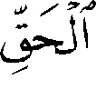 فيها وجهان للعلماء :
الأول : أنه بمعنى الصدق والثبوت ، أي : ضد الباطل ، وعلى هذا الوجه يكون إعراب قوله : على قراءة النصب أنه مصدر مؤكد لمضمون الجملة كما تقدم .
وعلى قراءة الرفع فهو خبر مبتدأ محذوف كما تقدم ، ويدل لهذا الوجه قوله تعالى في سورة آل عمران في نفس القصة 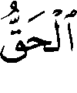      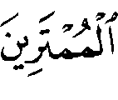 ⁽⁾ .

الوجه الثاني : أن المراد بالحق في الآية اللَّه - سبحانه وتعالى - ؛ لأن من أسمائه ( الحق ) كقوله : 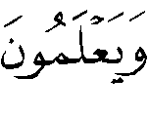    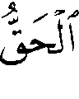 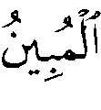 ⁽⁾ ، وقوله :   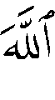  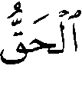 ⁽⁾ .
وعلى هذا القول يكون إعراب قوله تعالى : على قراءة النصب أنه منصوب على المدح .
وعلى قراءة الرفع فهو بدل من أو خبر بعد خبر ، وعلى هذا الوجه
فـ هو عيسى كما سماه اللَّه كلمة في قوله : 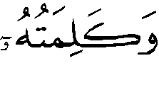 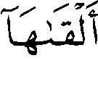 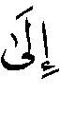 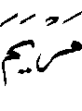 الآية⁽⁾ ، وقوله تعالى :   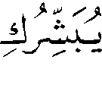 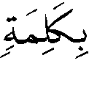  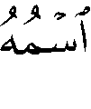 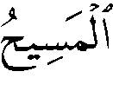 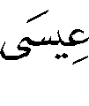 
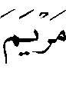 الآية⁽⁾ ، وإنما سمي ( عيسى ) كلمةَ لأن اللَّه أوجده بكلمته التي هي ( كن ) فكان ؛ كما قال :  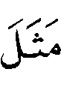 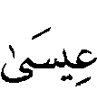 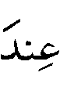  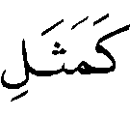 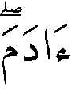 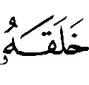  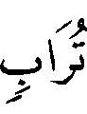 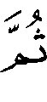    ⁽⁾ ، والقول والكلمة على هذا الوجه من التفسير بمعنى واحد⁽⁾ .
هذا ولم يظهر لي الرجح من القولين ؛ لأن لكل منهما وجهاً صحيحاً ولم أر من اختار أحد القولين ، غير شيخ الإسلام ، فالله أعلم .
سورة مريم : الآية 59

قال تعالى : 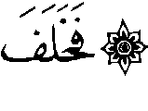   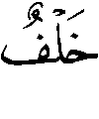 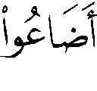 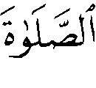 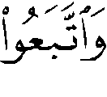 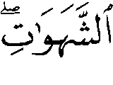 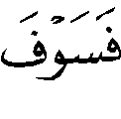 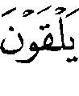 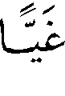  ⁽⁾ .
اختار شيخ الإسلام - رحمه اللَّه - أن المراد بإضاعة الصلاة في الآية إضاعة حقوقها وواجباتها وليس مجرد تركها .
قال - رحمه اللَّه - وقد سئل عن هذه الآية هل ذلك فيمن أضاع وقتها وصلاها في غير وقتها أم فيمن أضاعها فلم يصلها ؟ : " المراد بهاتين الآيتين - هذه الآية ، وقوله تعالى :
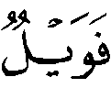 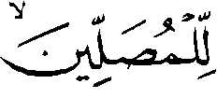 ⁽⁾ - من أضاع الواجب في الصلاة لا مجرد تركها ؛ هكذا فسرها الصحابة والتابعون وهو ظاهر الكلام ... وهكذا فسروا قوله : فإن إضاعتها تأخيرها عن وقتها وإضاعة حقوقها .
وجاء في الحديث : " إن العبد إذا قام إلى الصلاة بطهورها وقراءتها وسجودها - أو كما قال - صعدت ولها برهان كبرهان الشمس تقول له : حفظك كما حفظتني ، وإذا لم يتم طهورها وقراءتها وسجودها - أو كما قال - فإنها تلف كما يلف الثوب الخلق وتقول : ضيعك اللَّه كما ضيعتني " ⁽⁾ .
قال سلمان الفارسي : الصلاة مكيال من وفَّى وُفِّى له ومن ، طَفَّف فقد علمتم ما قال في المطففين⁽⁾ .
وفي سنن أبي داود عن عمار عن النبي  أنه قال : " إن العبد لينصرف من صلاته ولم يكتب له إلا نصفها ، إلا ثلثلها ، إلا ربعها ، إلا خمسها ، إلا سدسها ، إلا سبعها ، إلا ثمنها ، إلا عشرها " ⁽⁾ " ⁽⁾ .
وقال رحمه اللَّه عند هذه الآية : " قال بعض السلف إضاعتها تأخيرها عن وقتها وإضاعة حقوقها ، قالوا : وكانوا يصلون ، ولو تركوها كانوا كفاراً ؛ فإنه صح عن النبي  أنه قال : " ليس بين العبد وبين الشرك إلا ترك الصلاة " ⁽⁾ ، وقال : " العهد الذي بيننا وبينهم الصلاة ، فمن تركها فقد كفر " ⁽⁾ " ⁽⁾ .
وقال - رحمه اللَّه - : " وإضاعتها تأخيرها عن وقتها كذلك فسرها ابن مسعود وإبراهيم⁽⁾ والقاسم بن محمد⁽⁾ والضحاك وغيرهم من غير مخالف لهم ، قال ابن مسعود : إضاعتها صلاتها لغير وقتها . لأن الشيء الضائع ليس هو معدوماً إنما هو مهمل غير محفوظ " ⁽⁾ .

الدراسة :
اختلف المفسرون في المراد بإضاعة الصلاة في الآية على ثلاثة أقوال :
القول الأول : أن المراد بإضاعتها : إضاعة حقوقها كتأخيرها عن وقتها أو الإخلال بأركانها ونحو ذلك ، وبه قال ابن مسعود والنخعي وعمر بن عبد العزيز والقاسم بن مخيمرة⁽⁾ ومسروق⁽⁾ ⁽⁾ .
قال ابن مسعود  عند هذه الآية : " ليس إضاعتها تركها ، قد يضيع الإنسان الشيء ولا يتركه ، ولكن إضاعتها إذا لم يصلها لوقتها " ⁽⁾ .
وقال القاسم بن مخيمرة : " أضاعوا المواقيت ، ولو تركوها لصاروا بتركها كفاراً " ⁽⁾ .

القول الثاني : أن المراد بإضاعتها تركها ، وروى ذلك عن محمد بن كعب القرظي⁽⁾ ، واختاره الزجاج⁽⁾ ، وابن جرير⁽⁾ ، والرازي⁽⁾ .
واستدل ابن جرير لهذا القول بالآية التي بعدها :   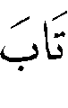 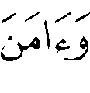 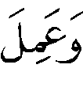
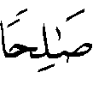 ⁽⁾ .
قال : " فلو كان الذين وصفهم بأنهم ضيعوها مؤمنين لم يستثن منهم من آمن وهم مؤمنون ، ولكنهم كانوا كفاراً لا يصلون لله ولا يؤدون له فريضة " ⁽⁾ .

القول الثالث : أن الآية تشمل الجميع ، واختاره الشوكاني⁽⁾ ، والشنقيطي⁽⁾ .
قال الشوكاني بعد أن حكى الأقوال فيها : " والظاهر أن من أخَّر الصلاة عن وقتها أو ترك فرضاً من فروضها أو شرطاً من شروطها أو ركناً من أركانها فقد أضاعها ، ويدخل تحت الإضاعة من تركها بالمرة ، أو جحدها دخولاً أولياً " ⁽⁾ .
والراجح - واللَّه تعالى أعلم - القول الأول لأمرين :
أحدهما : أنه الوارد عن السلف : ابن مسعود ، والقاسم بن مخيمرة ، وعمر بن عبدالعزيز ، وإبراهيم النخعي ، كلهم صرح بأن المراد صلاتها في غير وقتها .
الثاني : أن ترك الصلاة لا يسمى إضاعة ؛ لأن التضييع إنما يكون لأمر موجود وذلك بالإخلال به ، وقد أشار إلى هذا المعنى شيخ الإسلام كما تقدم .
وأما ما ورد عن محمد بن كعب القرظي فإنه يحمل على أنهم تركوا الصلاة في وقتها .

(?) سورة مريم : الآيتان 5 - 6 .
(?) سورة النمل : الآية 16 .
(?) منهاج السنة النبوية 4/224 .
(?) ذكره في الدر المنثور 4/467 وعزاه للفريابي .
(?) هو باذان ، ويقال : باذام ، أبو صالح ، مولى أم هانئ بنت أبي طالب ، روى عن ابن عباس وعلي بن أبي طالب وأبي هريرة وغيرهم . انظر : سير أعلام النبلاء 5/37 ، تهذيب التهذيب 1/416 .
(?) أخرجه ابن جرير 8/308 من ثلاث طرق .
(?) تفسيره 8/308 ، وانظر : تفسير ابن كثير 3/118 .
(?) تفسيره 16/66 .
(?) هو أبو جعفر ، أحمد بن محمد بن إسماعيل بن يونس الْمُرادي النحاس ، النحوي ، تتلمذ على الأخفش الصغير والزجاج ونفطويه وغيرهم ، له إعراب القرآن ، ومعاني القرآن ، توفي سنة 338هـ ، وقيل غير ذلك . انظر : طبقات المفسرين للداوودي 1/67 ، وطبقات المفسرين للأدنه وي : 72 .
(?) إعراب القرآن 3/7 .
(?) استدل به ابن جرير 8/308 ، وابن عاشور 16/66 ، والحديث أخرجه عبد الرزاق في تفسيره 2/315 ، وابن جرير 8/308 من طريق آخر عن قتادة ، وعزاه في الدر 4/467 أيضاً لعبد بن حميد وابن أبي حاتم .
(?) أعلّه بالإرسال ابن كثير 3/118 ، وضعّفه الشنقيطي 4/209 .
(?) ذكره الزجاج 3/320 ، وابن عطية 11/13 ، وابن الجوزي في تفسيره 5/146 وغيرهم ، وأشار إليه شيخ الإسلام كما تقدم ، و الحديث أخرجه البخاري 12/8 ح6727 ، كتاب الفرائض ، باب قول النبي  : " لا نورث " ، ومسلم 3/1379 ح1758 ، كتاب الجهاد والسير ، باب قول النبي  : " لا نورث " . .
(?) أضواء البيان 4/207 .
(?) ذكره الزجاج 3/320 ، وابن الجوزي في تفسيره 5/146 .
(?) أخرجه مسلم 4/1847 ح2379 ، كتاب الفضائل ، باب من فضائل زكريا  .
(?) ذكره الواحدي في الوسيط 3/176 ، وابن الجوزي 5/146 ، وشيخ الإسلام كما تقدم .
(?) ذكره شيخ الإسلام كما تقدم .
(?) ذكره ابن كثير في تفسيره 3/117 .
(?) ذكره الشنقيطي في تفسيره 4/206 .
(?) ذكره السمعاني 3/278 وقال : " لأن زكريا كان من بيت الملك " ، وانظر : ابن الجوزي 5/146 .
(?) أخرجه ابن جرير من طريقين 8/308 .
(?) أخرجه ابن أبي حاتم ، كما في الدر 4/467 .
(?) تفسيره 11/13 .
(?) هو محمود بن عمر بن محمد الخوارزمي الزمخشري المعتزلي ، من أئمة اللغة والتفسير ، من مؤلفاته : الكشاف ، وأساس البلاغة وغيرها ، توفي عام 538هـ . انظر : طبقات المفسرين 2/314 ، والأعلام 7/178 .
(?) الكشاف 2/405 .
(?) أخرجه عبدالرزاق 2/351 ، وابن جرير 8/308 ، وعزاه في الدر 4/467 أيضاً لعبد بن حميد وابن أبي حاتم .
(?) هو إسماعيل بن عبد الرحمن بن أبي كريمة السُدِّي ، أبو محمد الكوفي ، وهو السدي الكبير ، صدوق يهم ، ورمي بالتشيع ، مات سنة 127هـ . انظر : تقريب التهذيب ص108 ، وتهذيب التهذيب 1/314 .
(?) أخرجه ابن جرير 8/308 ، وعزاه في الدر 4/467 لابن أبي حاتم .
(?) هو أبو إسحاق ، إبراهيم بن السَّري بن سهل ، الزجاج ، النحوي ، تتلمذ على ثعلب والمبرد ، له معاني القرآن ، ومختصر النحو ، توفي سنة 311هـ . انظر : طبقات المفسرين للداوودي 1/7 ، وطبقات المفسرين للأدنه وي ص52 .
(?) معاني القرآن وإعرابه 3/320 .
(?) هو الإمام أبو محمد الحسين بن مسعود بن محمد الفراء البغوي الشافعي ، الملقب بمحيي السنة ، فقيه محدث مفسر ، من تصانيفه : تفسيره معالم التفسير ، وشرح السنة ، توفي عام 510هـ . انظر : طبقات المفسرين للداوودي 1/157 ، والأعلام 2/259 .
(?) سورة مريم : الآية 6 .
(?) تفسيره معالم التنْزيل 3/189 ، وانظر : تفسير ابن عطية 11/13 .
(?) هو محمد بن أحمد بن محمد بن عبد الله بن جزي الكلبي ، فقيه أصولي لغوي ، من كتبه : التسهيل لعلوم التنْزيل ، والبارع في قراءة نافع ، ولد سنة 693هـ ، وتوفي سنة 741هـ . انظر : الدرر الكامنة 3/446 ترجمة رقم (3461) ، والأعلام 5/325 .
(?) تفسيره 2/4 .
(?) تفسيره 3/117 وقال : " ميراث النبوة " .
(?) تفسيره 3/456 .
(?) هو أبو محمد ، جمال الدين بن محمد بن سعيد بن قاسم الحلاق ، إمام الشام في عصره ، عالم مشارك بأنواع العلوم ، من مؤلفاته : محاسن التأويل ، وقواعد التحديث ، ولد بدمشق سنة 1283 هـ ، وتوفي بها سنة 1332هـ . انظر : الأعلام 2/135 ، ومعجم المؤلفين 3/157 .
(?) تفسيره 11/111 .
(?) تفسيره ص490 .
(?) تفسيره 4/206 .
(?) إعراب القرآن 3/7 .
(?) سورة مريم : الآية 18 .
(?) هو شقيق بن سلمة الأسدي الكوفي ، مخضرم أدرك النبي  وما رآه ، أخرج له أصحاب الكتاب الستة ، توفي سنة 82هـ وله مائة سنة . انظر : سير أعلام النبلاء 4/161 ، وتقريب التهذيب ص268 .
(?) قال الحافظ بن حجر : " قوله : ( ذو نُهْيةَ ) بضم النون وسكون الهاء أي ذو عقل وانتهاء عن فعل القبيح " . الفتح 6/552 .
(?) أثر أبي وائل هذا أخرجه البخاري في صحيحه معلقاً بصيغة الجزم في كتاب الأنبياء ، باب قول اللَّه :  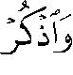 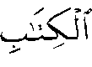 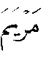 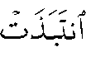  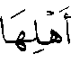  6/549 ، قال الحافظ ابن حجر : " وصله عبد بن حميد " اهـ . وأخرجه ابن جرير عن ابن زيد 8/321 ، وابن أبي حاتم عن أبي وائل 7/2403 .
(?) الجواب الصحيح لمن بدل دين المسيح 2/150 ، وانظر : منهاج السنة النبوية 5/289 .
(?) انظر : تفسير ابن جرير 8/320 ، والسمرقندي 2/320 ، والواحدي في الوسيط 3/179 ، وتفسير ابن عطية 11/19 ، وابن الجوزي 5/153 ، والرازي 21/128 ، والقرطبي 11/62 .
(?) وينسب هذا القول لابن عباس ، ووهب بن منبه . انظر : تفسير الماوردي 3/363 ، وابن عطية 11/19 ، وابن الجوزي 5/153.
(?) انظر : قواعد الترجيح عند المفسرين 1/137.
(?) تفسير ابن عطية 11/20 .
(?) قال الثعلبي : " قيل : كان تقي رجلاً من أعدل الناس في ذلك الزمان ، فقالت : إن كنت في الصلاح مثل تقي فإني أعوذ بالرحمن منك " . تفسيره 6/210 .
(?) تفسير أبي حيان 6/170 .
(?) سورة مريم : الآية 34 .
(?) سورة الكهف : الآية 22 .
(?) سورة الكهف : الآية 29 .
(?) مجموع الفتاوى 20/480 .
(?) هو أبو عمران عبد الله بن عامر بن يزيد اليَحْصُبي الشامي ، أحد القراء السبعة المشهورين ، ولي قضاء دمشق في خلافة الوليد بن عبدالملك ، توفي في دمشق عام 118هـ. انظر : سير أعلام النبلاء 5/292 ، والأعلام 4/95.
(?) هو عاصم بن بهدلة بن أبي النَّجُود ، أبو بكر الأسدي مولاهم الكوفي الحنَّاط ، أحد القراء السبعة ، توفي آخر سنة سبع وعشرين ومائة ، وقيل : ثمان وعشرين . انظر : غاية النهاية 1/346 ، والتقريب ص285 .
(?) هو يعقوب بن إسحاق بن زيد بن عبد الله بن أبي إسحاق ، أبو محمد الحضرمي مولاهم البصري ، أحد القراء العشرة ، توفي سنة 205هـ وله ثمان وثمانون سنة . انظر : سير أعلام النبلاء 10/169 ، وغاية النهاية 2/386 .
(?) انظر : الغاية في القراءات العشر ص203 ، والحجة للقراء السبعة 5/202 ، والنشر في القراءات العشر 2/318 ، وإتحاف فضلاء البشر 2/236 .
(?) سورة آل عمران : الآية 60 .
(?) سورة النور : الآية 25 .
(?) سورة الحج : الآية 62 .
(?) سورة النساء : الآية 171 .
(?) سورة آل عمران : الآية 45 .
(?) سورة آل عمران : الآية 59 .
(?) انظر في هذه المسألة : تفسير ابن جرير 8/340 ، وتفسير الزمخشري 3/16 ، وتفسير الرازي 21/185 ، وتفسير أبي حيان 6/178 ، والدر المصون 7/598 ، وتفسير الشنقيطي 4/296 .
(?) سورة مريم : الآية 59 .
(?) سورة الماعون : الآية 4 .
(?) أخرجه العقيلي في الضعفاء الكبير 1/121 ، عن عبادة بن الصامت  ، وضعفه ، وانظر مجمع الزوائد 2/125 .
(?) ذكره في الدر المنثور 6/536 . وعزاه لسعيد بن منصور وابن أبي شيبة .
(?) أخرجه أبو داود بنحوه 1/503 ح796 ، كتاب الصلاة ، باب ما جاء في نقصان الصلاة ، عن عمار بن ياسر ، وحسنه الألباني في صحيح أبي داود 1/151 ح714 .
(?) مجموع الفتاوى 15/234 .
(?) أخرجه مسلم بنحوه 1/88 ح82 ، كتاب الإيمان ، باب إطلاق اسم الكفر على من ترك الصلاة ، عن جابر .
(?) أخرجه أحمد 5/346 ، والترمذي 5/15 ح2621 ، كتاب الإيمان باب ما جاء في ترك الصلاة ، عن بريدة  ، وقال : " هذا حديث حسن صحيح غريب " . والحاكم 1/6 وصححه ، ووافقه الذهبي ، وصححه الألباني في صحيح الترغيب والترهيب 1/226 .
(?) مجموع الفتاوى 22/25 ، وانظر : الفتاوى الكبرى 2/9 .
(?) هو الإمام الحافظ إبراهيم بن يزيد بن قيس بن الأسود ، أبو عمران النخعي اليماني ثم الكوفي ، من أكابر التابعين ، ولد سنة 46هـ ، وتوفي سنة 96هـ ، قال الشعبي عند موته : " والله ما ترك بعده مثله " . انظر : سير أعلام النبلاء 4/520 ، وتقريب التهذيب ص95 .
(?) هو القاسم بن محمد بن أبي بكر الصديق ، أبو محمد ، أحد الفقهاء السبعة في المدينة ، ولد فيها سنة 37هـ ، وتوفي وهو محرم سنة 107هـ . انظر : صفوة الصفوة 2/88 ترجمة (162) ، والتقريب ص451 .
(?) شرح العمدة كتاب الصلاة 4/53 .
(?) هو القاسم بن مخيمرة الهمداني ، أبو عروة الكوفي ، من رجال الحديث ، توفي بالشام سنة 100هـ . انظر : تهذيب التهذيب 8/337 ، والتقريب ص452 .
(?) هو أبو عائشة ، مسروق بن الأجدع بن مالك الهمْداني الكوفي ، ثقة فقيه عابد ، من كبار التابعين ، وكبار تلاميذ عبدالله بن مسعود ، توفي عام 62هـ ، وقيل : 63هـ . انظر : سير أعلام النبلاء 4/63 ، وتقريب التهذيب ص528 .
(?) انظر : تفسير ابن جرير 8/355 ، وابن أبي حاتم 7/2412 ، والدر المنثور 4/499 ، ورجحه القرطبي 11/82 .
(?) الدر المنثور 4/499 .
(?) تفسير ابن جرير 8/354 ، وابن أبي حاتم 7/2412 .
(?) هو محمد بن كعب بن سُليم القرظي ، أبو حمزة ، كان ثقة عالماً كثير الحديث ورعاً ، تابعي صالح عالم بالقرآن ، وكان من أئمة التفسير ، ولد سنة 40هـ ، وتوفي سنة 108هـ . انظر : حلية الأولياء 3/212 ، سير أعلام النبلاء 5/65 ، تهذيب التهذيب 9/420 .
(?) معاني القرآن وإعرابه للزجاج 3/335 .
(?) تفسير ابن جرير 8/354 .
(?) تفسير الرازي 21/201 .
(?) سورة مريم : الآية 60 .
(?) تفسير ابن جرير 8/354 .
(?) تفسير الشوكاني 3/480 .
(?) تفسير الشنقيطي 4/332 .
(?) تفسير الشوكاني 3/480 .

